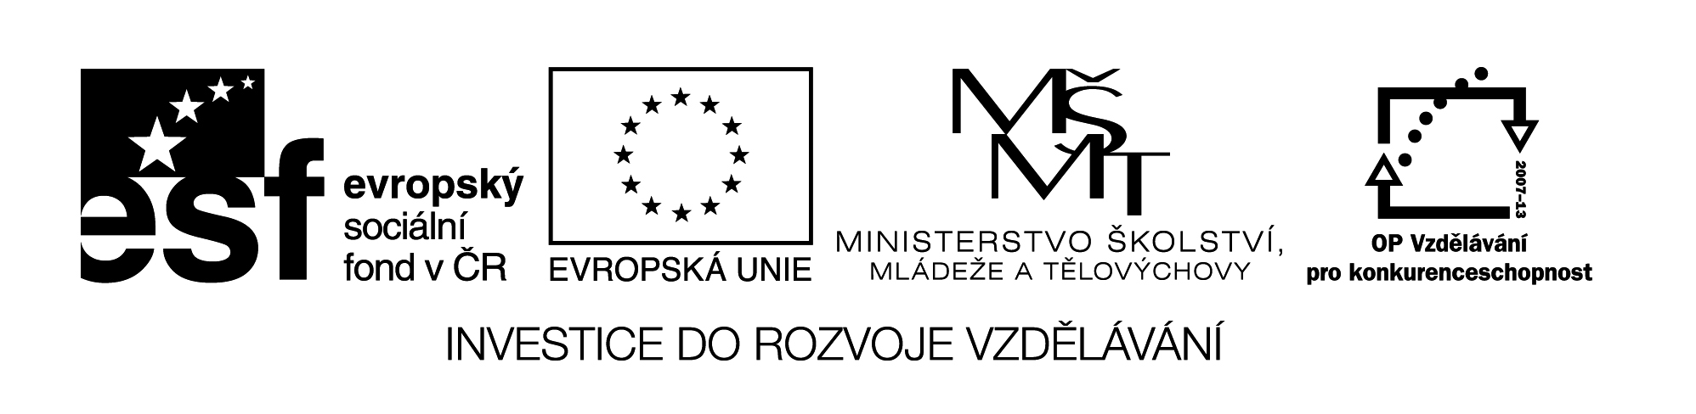

**Název školy:** Střední průmyslová škola, Ostrava - Vítkovice, příspěvková organizace

**Autor: PaedDr. Hana Mikolajková**

**Datum: 21.04.2012**

**Název: VY­_32_INOVACE_8.2.12**

**Číslo projektu: CZ.1.07/1.5.00/34.0125**

**Téma: rozkazovací způsob v němčině-test**

**Anotace: "DUM; Test slouží k  ověření znalostí studentů probraného gramatického učiva “**

**TEST**

1. **Ergänze die Imperativsätze. Welches Wort passt in welche Lűcke ?Doplň rozkazovací věty. Které slovo patří do správné mezery? (Doplň do vět správné slovo).**
2. ……….kein Bier !
3. ……… gesund und glűcklich!
4. ………..nicht so viel! Du bist aber dick!
5. ………..das Buch nicht!
6. ………..doch Aspirin! Das hilft gegen Kopfschmerzen.
7. ……… bitte langsam!Ich verstehe nichts.
8. ………. Sport!
9. ………. schlafen! Es ist schon 12 Uhr!

|  |  |
| --- | --- |
| Sprechen Sie | Iss |
| Geht | Seid |
| Treib | Nimm |
| Trink | Vergiss |

**………….../8 b.**

 **TEST-pokračování-2.list**

1. **Richtig oder falsch? Lies die Sätze und kreuz an.**

**Správně (R) nebo špatně (F)? Přečti si věty a zakřížkuj:**

1. Sehen wir jetzt fern!
2. Räume deine Wohnung auf!
3. Ess zu Mittag in der Schulkűche!
4. Geht dann spazieren!
5. Steigen Sie in Prag um!
6. Aufholen Sie mich vom Bahnhof ab!
7. Suche deine Oma be!

**R** **F**

|  |  |
| --- | --- |
|  |  |
|  |  |
|  |  |
|  |  |
|  |  |
|  |  |
|  |  |
|  |  |

1.

2.

3.

4.

5.

6.

7.

8. **………………………../8b.**

**C . Schreib es auf Deutsch!Napiš to německy!**

1. Vezmi si přece taxi! …………………………………………………………………………………..
2. Vypadáš unaveně,jeď do hor!) …………………………………………………………………………………..
3. Jez hodně ovoce a zeleniny! …………………………………………………………………………………..
4. Máš migrénu.Vezmi si prášek! …………………………………………………………………………………..
5. Zavolej prosím lékaře!(anrufen) …………………………………………………………………………………..
6. Přijď v 5 hodin!Budeme Tě čekat. ………………………………………………………………………………….

**……………………/12 b.**

Pozn.: Testové úlohy a cvičení jsou autorsky vytvořeny přímo pro učební materiál.